
TECHNOLOGIE - TECHNISCH TEKENEN NAAM: ……………………………. KLAS: ……………

Normschrift & Maataanduiding
Je hebt in de vorige opdrachten geleerd met lijnstukken te werken en aanzichten te tekenen. Bij deze opdrachten ga je deze twee vaardigheden combineren en volgens het normschrift de maten van een figuur erbij zetten.

Opdracht A: Schrijf de cijfers en letters volgens het normschrift.
Schrijf elke letter en elk cijfer 7x over, tussen de hokjes en op de puntjes.
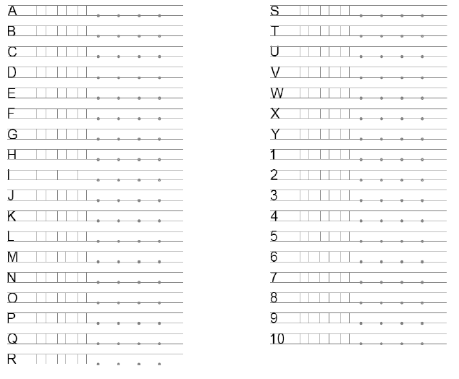

Opdracht B: Noteer in normschrift het antwoord op de volgende vragen:
Noteer de ogen van de dobbelsteen _ _ _ _ _ _ _ _ _ _ _ _
De keersom van de ogen van een dobbelsteen is _ _ _ _ _ _ _ _ _ _
Het aantal vlakken van een dobbelsteen is _ _ _ _ _ _ _ _ _ _
De afgesproken kleur van het vooraanzicht is _ _ _ _ _ _ _ _ _ _
De afgesproken kleur van het zijaanzicht is _ _ _ _ _ _ _ _ _ _
De afgesproken kleur van het bovenaanzicht is _ _ _ _ _ _ _ _ _ _

Opdracht C: Noteer de juiste maataanduiding bij de figuren 1 t/m 4.
Gebruik hulplijnen zoals op de wikiwijspagina staat beschreven.

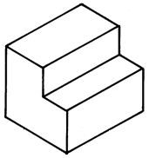
Figuur 1

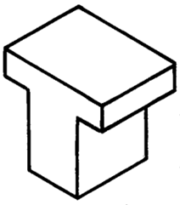
Figuur 2
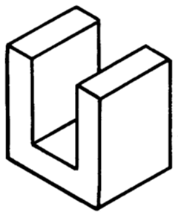
Figuur 3

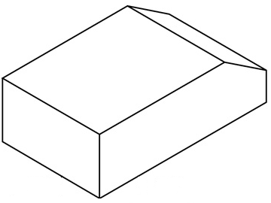

Figuur 4

Leerdoel: Je kunt de maataanduiding volgens het normschrift bij een figuur zetten.

Rubric Technologie Lijnstukken
zorgen | succescriteria | pluspunten
 | Je hebt de maataanduiding in normschrift gezet.
 | Je hebt de maataanduiding met hulplijnen weergegeven.

